**ek.kxkao f’k{k.k izlkjd eaMGkps**

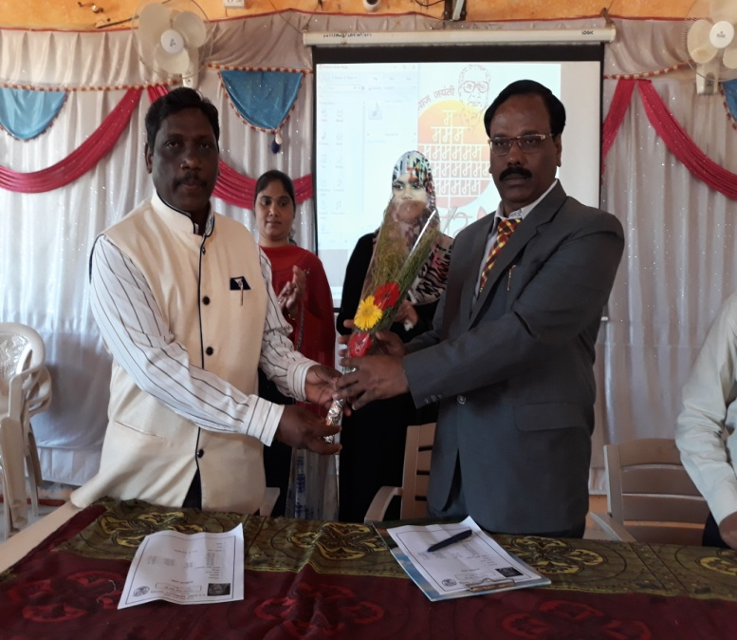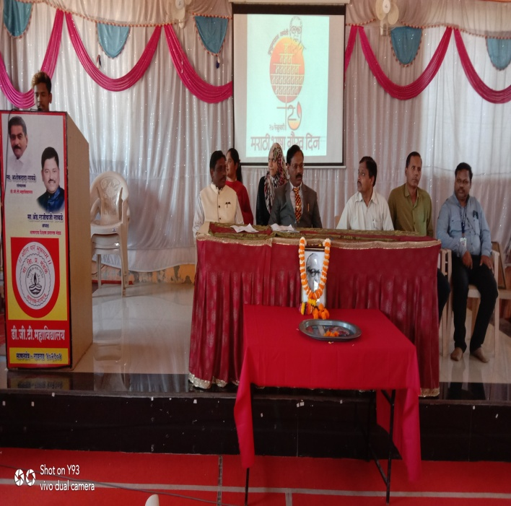**n-x-rVdjs egkfo|ky;**  **vk;ksftr tkxfrd ejkBh Hkk”kk xkSjo fnu {k.kfp=s**